

基于Langchain和文心一言大模型的
物理学术竞赛辅助模型项目

产品使用手册
Operating Manual


A02-文心一言插件设计与开发
参赛队伍：一言鼎臻
2024年4月

目录
一．功能概述 1
1.1基于大语言模型的问答 1
1.2基于本地知识库的搜索 1
二．用户调研结果 1
2.1物理学术竞赛介绍 1
2.2用户群体介绍 2
2.3用户需求调研 2
2.3.1用户在竞赛中遇到的主要问题 2
2.3.2用户在竞赛中遇到的具体问题 3
2.3.3用户希望辅助性AI具有的功能 3
2.4 PT竞赛近15年的发展趋势 4
2.5用户调研总结 4
2.5.1用户群体的广泛性 4
2.5.2用户需求的明确性 4
2.5.3辅助性AI的重要性 5
2.5.4插件设计的针对性 5
三．插件功能架构 5
3.1回答问题 5
3.2总结文档 5
四．使用流程图 6
4.1打开文心一言 6
4.2 选择插件 6
4.3 输入问题 7
4.4输入文件 7
五.项目数据流通机制 7
5.1用户输入整合 7
5.1分词与关键词提取 8
5.3翻译处理 8
5.4问题类别与领域判断 8
5.5相似度搜索与链式结构构建 8
5.6最终整合与传入大模型 8
六．Web数据流通机制 8
6.1插件开发与集成 9
6.2 Flask应用启动 9
6.3文心一言调用Flask插件 9
6.4数据流通过程 9
6.5总结 9
七．使用场景与案例 9
7.1使用场景 9
7.2案例 10

一．功能概述

1.1基于大语言模型的问答
基于文心一言，我们可以做到理解语意，在与用户对话的同时还可以检索本地知识库以得到专业化程度更高的回答。

1.2基于本地知识库的搜索
这是我们的核心功能，也是与一般大语言模型的区分点。当用户输入问题后，利用向量相似度搜索我们可以快速搜索出相关信息并做出回答。具体的本地知识库内容可以由用户定制。我们支持文字与文件输入，具体支持文件格式为pdf与docx文档。

二．用户调研结果

2.1物理学术竞赛介绍
IYPT（International Young Physicists’Tournament，国际青年物理学家锦标赛）是1988年由苏联发起的中学生竞赛活动，是以团队对抗为形式的物理竞赛。截至2023年，IYPT已经举办了36届。比赛要求学生以团队为单位，对17道提前一年公布的开放性物理问题进行研究。从解决实际物理问题入手，学生在一年内组队研究，最后各队就这些相同的物理问题，以学术汇报的形式现场交流和辩论，并由5~7名裁判老师给予打分和评价。赛事注重全方位、多角度培养学生的物理综合素质，包括研究性学习能力、解决实际问题能力、团队合作能力、表达与交流能力、进取精神和责任感。
中国大学生物理学术竞赛（China Undergraduate Physics Tournament，简称CUPT），是中国借鉴国际青年物理学家锦标赛的模式创办的全国赛事，该项活动得到了教育部的支持，并被列入中国物理学会物理教学指导委员会的工作计划，是实践国家创新驱动发展战略纲要和国家教育中长期发展规划纲要的重要大学生创新竞赛活动之一。
随着2010年3月《国家中长期教育改革和发展规划纲要( 2010—2020年) 》的颁布和实施，“素质教育是教育改革发展的战略主题”、“坚持能力为重”等要求为中国高校的人才培养提出了明确的要求，因此，各个PT类竞赛如雨后春笋般在中国高校间形成与发展，代表性的比赛就有中国大学生物理学术竞赛（CUPT）、中国高中生物理创新竞赛（CYPT）等；还有各个高校举行的校内竞赛，如南开大学举办的南开大学物理学术竞赛（NKPT）、华东师范大学物理学术竞赛（ECNUPT）等；甚至部分高中也举行了校内竞赛，如北京师范大学实验中学举办的北师大实验中学物理学术竞赛（SYPT）等。
PT类竞赛在中国全面推动素质教育的背景下遍地开花，全国许多高校都举办了自己的校内竞赛；第14届中国大学生物理学术竞赛（CUPT）吸引了全国712支高校竞赛队参与作品赛，参与作品赛人数接近3560人，来到西南交通大学参与线下竞赛的学校更是高达64所，其中不乏北京大学、哈尔滨工业大学、南开大学、复旦大学等知名院校；其中仅仅参赛队员人数便接近320人，而参与人员还包括大量评委老师、观摩院校和观摩队员等；而算上CYPT、SYPT、NKPT、ECNUPT等竞赛和IYPT中国国家集训队，PT类竞赛的参与人员数量是巨大的。

2.2用户群体介绍
由上述介绍我们可知PT类竞赛在全国甚至全球拥有广大的用户群体，而我们的插件主要针对用户在PT类竞赛中对赛题出现的种种问题。用户群体包括所有参与PT类竞赛的高中生、大学生以及高校教师。

2.3用户需求调研
为探究用户在参赛过程中对辅助性AI的具体需求，我们采用了问卷调查的形式对具体需求进行收集。本问卷依托NKPT和IYPT中国国家集训队的参赛人员，用户群体画像对于整体而言具有普适性和代表性。

2.3.1用户在竞赛中遇到的主要问题
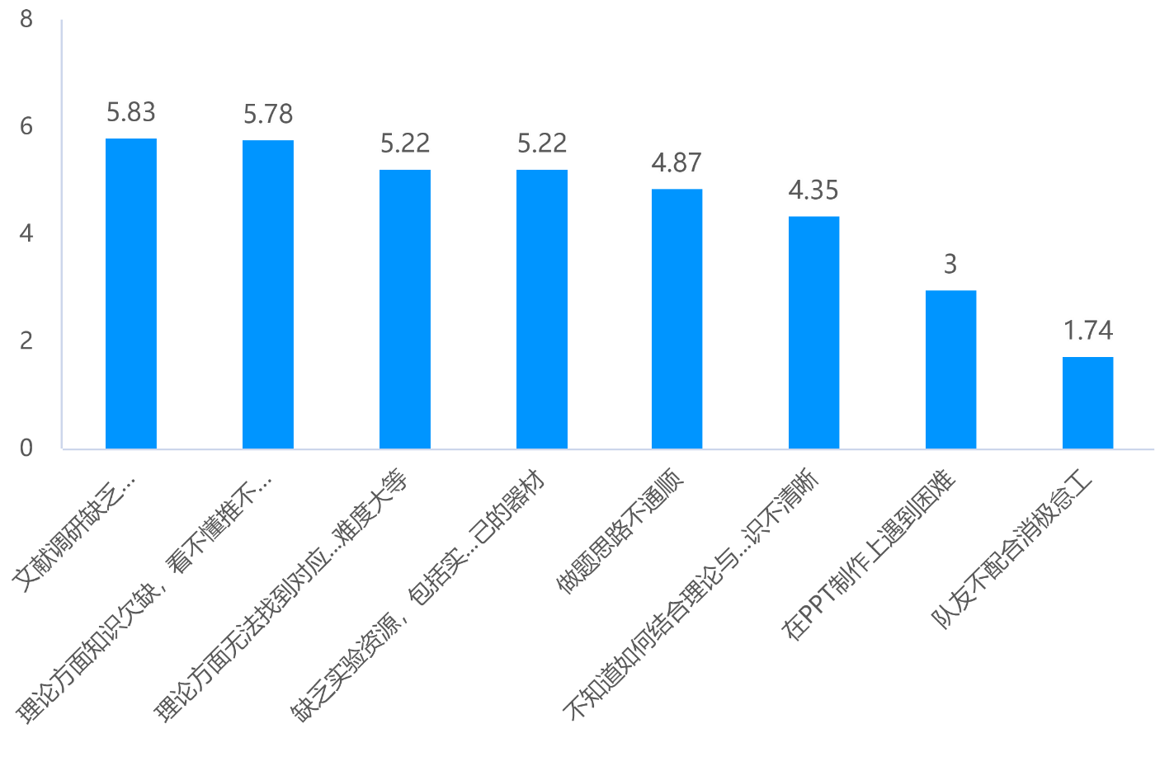
图2.1 主要问题统计柱状图
可以发现，我们的用户在竞赛中最关键的问题是自身的知识储备不够，无法找到和题目相关的文献和知识介绍

2.3.2用户在竞赛中遇到的具体问题
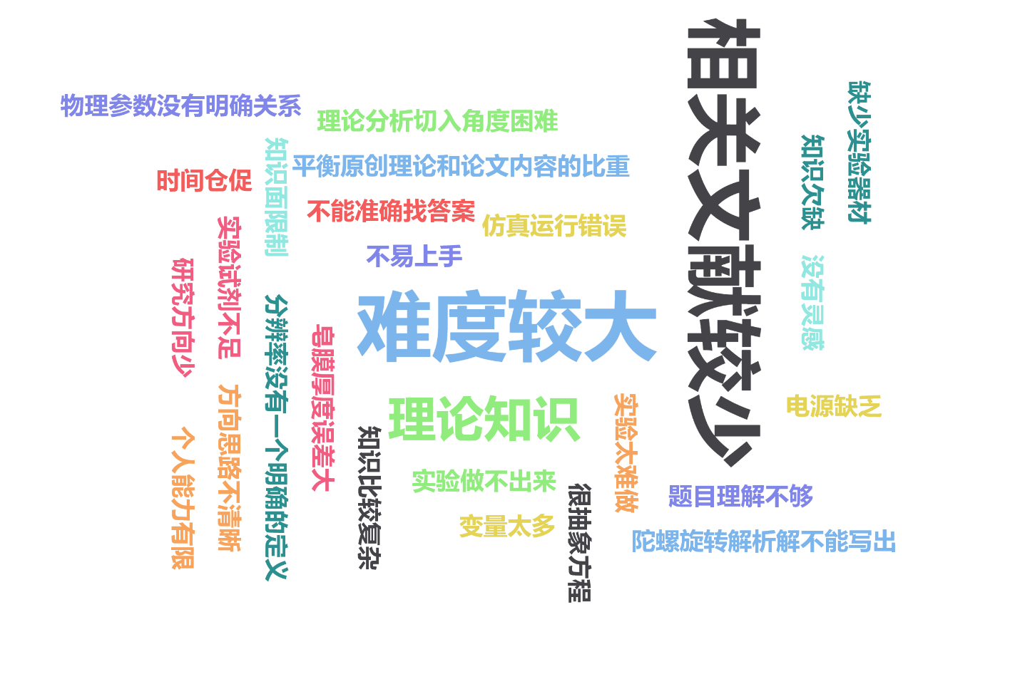
图2.2 遇到问题的文字云图

2.3.3用户希望辅助性AI具有的功能
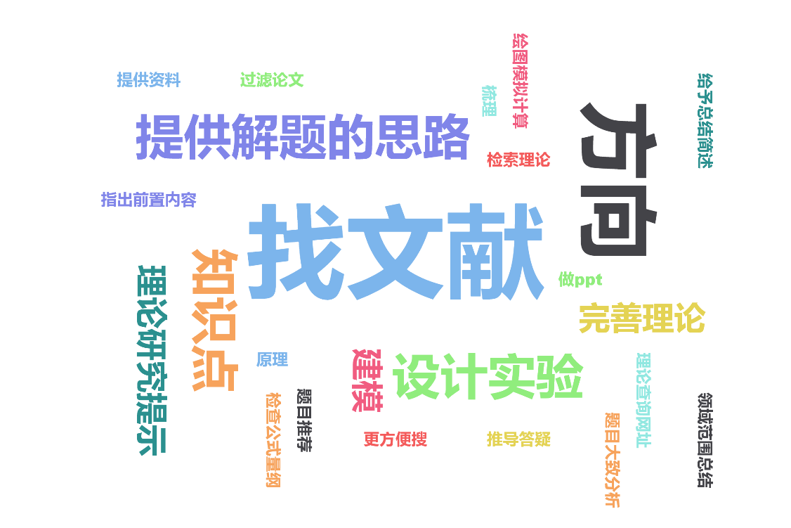
图2.3 AI功能的文字云图

2.4 PT竞赛近15年的发展趋势

图2.4 发展趋势

2.5用户调研总结
经过深入的用户调研，我们对PT类竞赛的参赛者和相关需求有了更为全面和细致的了解。以下是对用户调研的详细总结：

2.5.1用户群体的广泛性
我们的用户群体不仅覆盖了国内的高中生、大学生以及高校教师，还涉及了国外的参赛者。这一广大的用户基础意味着我们的插件有着巨大的市场潜力和应用价值。从PT竞赛近15年的发展趋势来看，其影响力和参与度都在持续上升，这也进一步证明了我们的插件有着广阔的发展空间。

2.5.2用户需求的明确性
通过问卷调查和深入的用户访谈，我们发现用户在参赛过程中遇到的关键问题主要集中在知识储备和解题思路两个方面。一方面，用户在面对赛题时，往往因为自身的知识储备不足，难以找到与题目相关的文献和知识介绍，导致解题过程受阻。另一方面，用户在解题思路上也存在一定的困难，需要更多的启发和引导。

2.5.3辅助性AI的重要性
基于以上用户需求，我们认识到辅助性AI在PT类竞赛中的重要性。用户希望辅助性AI能够提供与赛题相关的知识和文献，帮助他们更好地理解题目和寻找解题思路。同时，用户也希望AI能够提供一定的引导和启发，帮助他们在解题过程中找到突破口。

2.5.4插件设计的针对性
针对用户在知识储备和解题思路上的问题，我们设计的物理学术竞赛辅助插件将主要着眼于解决这两方面的问题。通过整合Langchain和文心一言大模型的技术优势，我们的插件将能够为用户提供丰富的知识资源和解题思路的引导。这将大大提高用户在PT类竞赛中的竞争力，并帮助他们更好地理解和解决赛题。
综上所述，我们的用户调研表明，开发一款能够解决用户在知识储备和解题思路方面问题的辅助性AI插件是十分必要和有价值的。我们相信，随着技术的不断进步和用户需求的不断深化，我们的插件将在PT类竞赛中发挥越来越重要的作用。

三．插件功能架构
本插件主要提供两种功能，分别是回答问题以及文档总结。由于我们十分成功的将其集成到了文心一言，并以一个插件的形式运作，所以我们的项目相当于与文心一言一体化，用户无需复杂操作即可直接进行问答与交流。我们简化了api接口，对外只提供两个api接口。

3.1回答问题
我们对外提供set_Query作为回答问题的接口，文心一言可以使用该接口上传问题，我们的项目再通过该接口接受问题并回答，最终将问题答案回传给文心一言，经过排板后最终呈现到用户面前。

3.2总结文档
我们对外提供set_text作为文档总结的接口，文心一言可以使用该接口上传问题与文件对应的URL，我们的项目通过接受url之后将其转码回文件，并将文件和问题一起接入处理函数。得到答案后回传给文心一言，经过排板后最终呈现到用户面前。

四．使用流程图
由于插件还未上线，所以目前展示的使用流程只能基于本地插件使用。

4.1打开文心一言
本插件是基于百度文心一言所研发，我们需要先打开文心一言网站。
网站为https://yiyan.baidu.com/
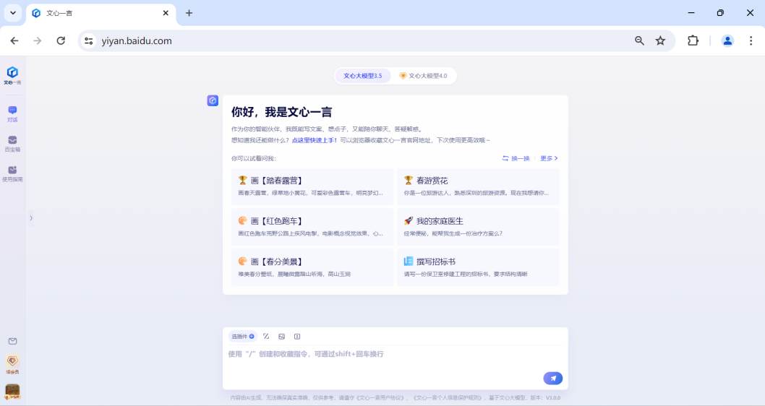
图4.1 文心一言页面

4.2 选择插件
在页面对话框的左上方有一个“选插件”功能，单机打开列表后，选中“一言鼎臻”插件。
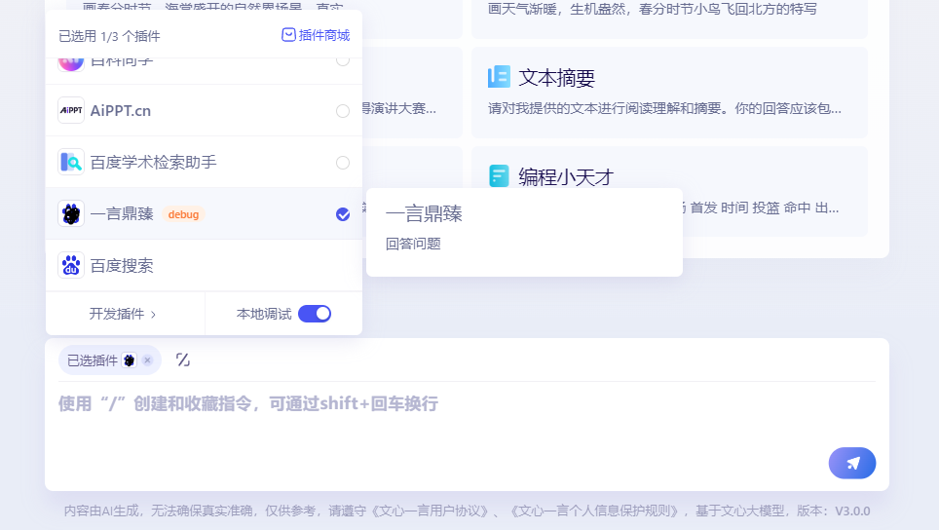
图4.2 插件选择

4.3 输入问题
在对话框中输入问题，点击右下方发送按钮即可上传问题。文心一言会调用“一言鼎臻”插件进行问题的回答。
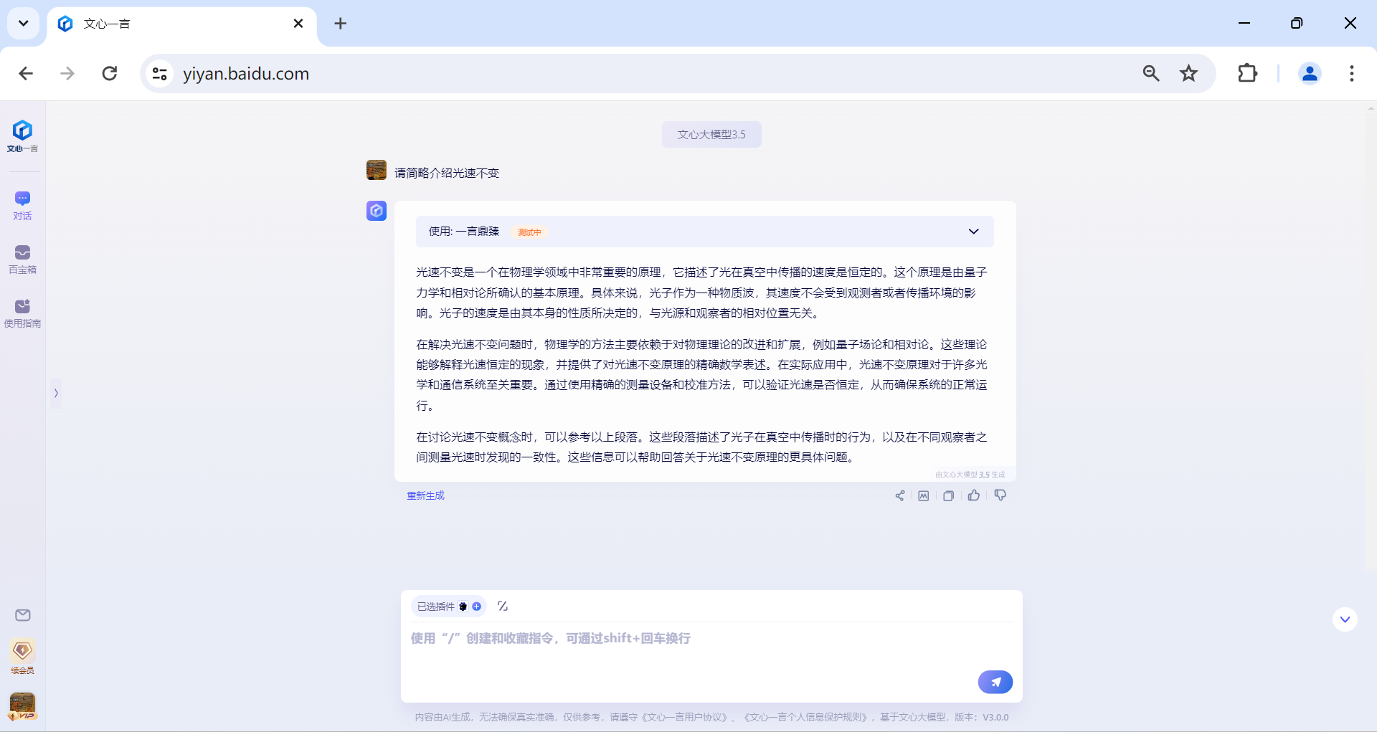
图4.3 输入问题

4.4输入文件
由于文心一言的限制，我们需要借用“览卷文档”文档上传文件，在4.2插件选择的列表中选中览卷文档插件，并在对话框上方找到文件上传按钮，点击并选中本地文件即可上传。待文件上传成功后，输入“添加远程文档，使用一言鼎臻阅读物理文档”即可触发一言鼎臻插件。

五.项目数据流通机制
插件内部的数据流通过程详细解析如下：

5.1用户输入整合
当用户提出问题或上传相关文档时，插件会首先将这些内容整合为用户输入。这一步是确保所有来自用户的信息都能被系统准确地捕获，为后续的处理和分析提供基础数据。

5.1分词与关键词提取
接下来，用户输入会通过jieba库（针对中文）或NLTK库（针对英文）进行分词处理。分词是将连续的文本切分为独立的词汇单元，这对于后续的自然语言处理至关重要。同时，系统还会进行关键词提取，从用户输入中识别出最重要的词汇或短语，以便更精准地理解用户意图。

5.3翻译处理
为了提高插件的国际化能力，用户输入会通过百度翻译接口进行翻译。这样，无论用户输入是哪种语言，插件都能将其转化为系统可以理解的统一格式，进而提供更广泛的服务。

5.4问题类别与领域判断
翻译后的用户输入会被传入大模型中进行进一步分析。大模型会利用其强大的自然语言处理能力，判断问题的类别和所属领域。这一步骤有助于插件更精确地理解用户需求，并为后续生成回答提供有力的指导。

5.5相似度搜索与链式结构构建
在确定了问题的类别和领域后，插件会进行相似度搜索。翻译前和翻译后的用户输入都会与向量数据库中的文段进行相似度比对，找出与用户问题最相关的内容。这些相似文段将为用户问题提供有价值的参考信息。随后，翻译前的用户输入和搜索到的相似文段会一同进入链式结构中，形成一个有条理的信息流。

5.6最终整合与传入大模型
在链式结构中，用户输入、相似文段以及大模型生成的回答此类问题的提示等内容会被精心整合在最终子链模板中。这个模板不仅包含了用户问题的核心信息，还融入了从相似文段中提炼出的有价值参考和大模型的智慧提示。最后，这个精心构建的模板会被传入文心大模型，以生成最终的回答。通过这一系列复杂而精细的流程，插件能够为用户提供准确、全面的解答。

六．Web数据流通机制
在Flask框架下，将本地的Python代码做成的插件被文心一言（或其他外部系统）本地调用，通常涉及以下几个关键步骤。这里我们主要讲解数据流通的过程：

6.1插件开发与集成
首先，在本地开发Python插件。插件以Flask应用的形式存在，提供API接口供外部调用。

6.2 Flask应用启动
当插件（即Flask应用）开发完成后，我们在本地启动这个Flask应用。Flask应用会监听一个特定的端口，等待外部请求。具体端口可以在本地定义，但是需要告知文心一言以便调用。

6.3文心一言调用Flask插件
当文心一言需要调用你的插件时，它会通过HTTP请求向你的Flask应用的API接口发送数据。通常是一个POST的请求，也就是将问题发送到插件。

6.4数据流通过程
文心一言发送HTTP请求到Flask应用的API接口，这个请求中包含了需要处理的数据。Flask应用接收到请求后，会调用相应的视图函数来处理这些数据。
视图函数处理完数据后，会生成一个响应（Response），这个响应中包含了处理结果。响应可以是JSON、XML、HTML等格式，在本插件中都是JSON格式。Flask应用将响应发送回文心一言。这通常是通过HTTP响应来实现的。
文心一言接收到响应后，可以进一步处理或使用这些数据。

6.5总结
总的来说，数据流通的过程就是文心一言通过HTTP请求向Flask插件发送数据，Flask插件处理后再通过HTTP响应将数据发送回文心一言的过程。

七．使用场景与案例

7.1使用场景
我们精心构建的插件数据库专注于PT物理竞赛的各类数据，这些数据涵盖了从历年赛题、解题技巧到相关物理知识等多个方面，为我们提供了丰富的信息资源。正因如此，一言鼎臻目前的主要应用场景便是为解答CYPT（中国大学生物理学术竞赛）与IYPT（国际青年物理学家锦标赛）的相关问题提供强有力的支持。通过深度整合这些竞赛数据，一言鼎臻能够快速准确地为参赛者提供所需的知识点和解题思路，从而助力他们在激烈的竞赛中脱颖而出。未来，我们还将继续扩展数据库，优化算法，使一言鼎臻在更多物理竞赛场景中发挥更大的作用。
7.2案例
具体案例可以看同文件中的演示视频，此处展示部分截图。我们以IYPT2017的某道真题为例。
A telescope can be built using a single lens, provided that a small aperture is used instead of an eyepiece. How do the parameters of the lens and the hole influence the image? (e.g. magnification, sharpness and brightness)
对于这道题来说，它实际上蕴含了两个关键问题，一是关于单镜望远镜的工作原理，即它是如何依靠单片透镜和一个小孔来实现观测功能的；二是透镜和小孔的特性与参数会如何对观测的图像产生影响。
在这道题目中，我们可以明显看到，当文心一言调用了我们的插件后，它所给出的回答不仅全面而且十分准确。它不仅对单镜望远镜的工作原理进行了深入浅出的解释，还详细分析了透镜和小孔对图像影响的各种可能性。这充分展现了我们的插件在辅助解答物理学竞赛题目中的巨大价值和潜力。
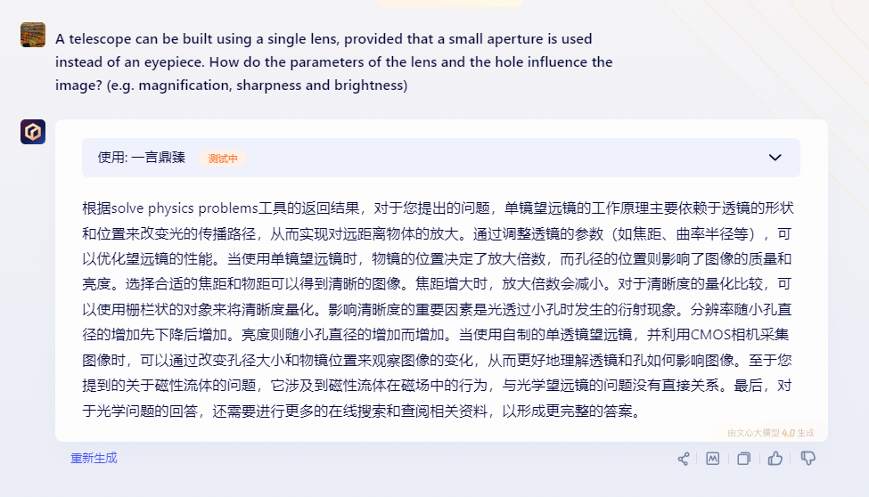
图7.1 问答示例

